Міністерство освіти і науки України

Національний університет «Львівська політехніка»

Кафедра «Електронних обчислювальних машин»



Звіт

з лабораторної роботи № 6

з дисципліни: «Кросплатформенні засоби програмування»

на тему: «Файли»

**Виконав:**

студент групи КІ-35

Андрусяк М.В.

**Прийняв:**

доцент кафедри ЕОМ

Іванов Ю. С.

Львів – 2022

**Мета роботи:** оволодіти навиками використання засобів мови Java для роботи з потоками і файлами.

**Завдання (варіант № 27)**

1. Створити клас, що реалізує методи читання/запису у текстовому і двійковому форматах результатів роботи класу, що розроблений у лабораторній роботі №5. Написати програму для тестування коректності роботи розробленого класу.

2. Для розробленої програми згенерувати документацію.

3. Скласти звіт про виконану роботу з приведенням тексту програми, результату її виконання та фрагмент згенерованої документації.

4. Дати відповідь на контрольні запитання.   
  
**Варіант N-27**  


**Текст програми**

**CalcTgApp**  
  
package Lab5AndrusiakKI35;  
  
import java.io.File;  
import java.io.FileNotFoundException;  
import java.io.IOException;  
import java.io.PrintWriter;  
import java.util.Random;  
import java.util.Scanner;  
  
public class CalcTgApp {  
 public static void main(String[] args) throws IOException {  
 System.*out*.println("Your expression : 1/tg(2x)\n");  
 System.*out*.print("Enter x : \n");  
 Scanner in = new Scanner(System.*in*);  
  
 if (!in.hasNextDouble()) {  
 throw new CalcException("Invalid input!");  
 }  
  
 FileService fS = new FileService();  
  
 fS.calcTg(in.nextDouble());  
  
 fS.writeResTxt("Calc.txt");  
 fS.writeResBin("Calcbin.bin");  
  
 fS.readResTxt("Calc.txt");  
 System.*out*.println(fS.getResult());  
 fS.readResBin("Calcbin.bin");  
 System.*out*.println(fS.getResult());  
  
 }  
}  
  
-------------------------------------------------------------------------------  
  
**CalcTg**package Lab5AndrusiakKI35;  
  
public class CalcTg {  
  
 public double calc(double x) throws CalcException {  
 double rad;  
 double res;  
 rad = x * Math.*PI* / 180;  
  
 try {  
 res = (1.0 / Math.*tan*(2 * rad));  
 // Якщо результат не є числом, то генеруємо виключення  
 if (res==Double.*NaN* || res==Double.*NEGATIVE_INFINITY* || res==Double.*POSITIVE_INFINITY* || x==45 || x== -45) // при PI/4 - вийде нескінченність  
 throw new ArithmeticException();  
 }  
 catch (ArithmeticException ex)  
 {  
 // створимо виключення вищого рівня з поясненням причини // виникнення помилки  
 if (rad==Math.*PI*/4.0 || rad==-Math.*PI*/4.0)  
 throw new CalcException("Exception reason: Illegal value of X for tangent calculation");  
 else  
 throw new CalcException("Unknown reason of the exception during exception calculation");  
 }  
 return res;  
 }  
}

**-------------------------------------------------------------------------------------------------------  
  
CalcException**package Lab5AndrusiakKI35;  
  
public class CalcException extends ArithmeticException {  
 public CalcException(String message) {  
 super(message);  
 }  
  
  
}

**-------------------------------------------------------------------------------------------------------**

**FileService**package Lab5AndrusiakKI35;  
  
import java.io.*;  
import java.util.Scanner;  
  
public class FileService {  
 private double result;  
  
 public void writeResTxt(String fName) throws FileNotFoundException {  
 PrintWriter f = new PrintWriter(fName);  
 f.printf("%f ",result);  
 f.close();  
 }  
  
 public void readResTxt(String fName) {  
 try  
 {  
 File f = new File(fName);  
 if (f.exists())  
 {  
 Scanner s = new Scanner(f);  
 result = s.nextDouble();  
 s.close();  
 }  
 else  
 throw new FileNotFoundException("File " + fName + "not found");  
 }  
 catch (FileNotFoundException ex)  
 {  
 System.*out*.print(ex.getMessage());  
 }  
 }  
  
 public void writeResBin(String fName) throws IOException {  
 DataOutputStream f = new DataOutputStream(new FileOutputStream(fName));  
 f.writeDouble(result);  
 f.close();  
 }  
  
 public void readResBin(String fName) throws IOException {  
 DataInputStream f = new DataInputStream(new FileInputStream(fName));  
 result = f.readDouble();  
 f.close();  
 }  
  
 public void calcTg(Double x) {  
 CalcTg obj = new CalcTg();  
 result = obj.calc(x);  
 }  
  
 public double getResult() {  
 return result;  
 }  
  
}

**Результат виконання програми**

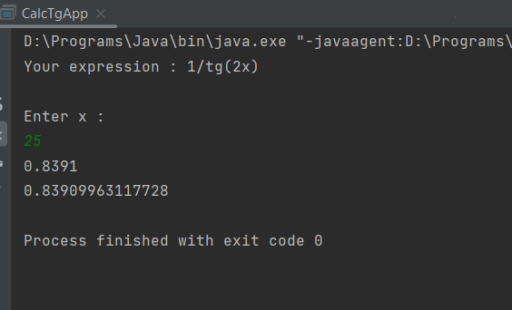

**Відповіді на контрольні запитання**Читання/запис двійкових даних примітивних типів з потоків здійснюється за допомогою класів, що реалізують інтерфейс DataInput, наприклад класом **DataInputStream**.

Для буферизованого запису у текстовий потік найкраще використовувати клас **PrintWriter**. Цей клас має методи для виводу рядків і чисел у текстовому форматі: print, println, printf, - принцип роботи яких співпадає з аналогічними методами System.out.

**Висновок :** на даній лабораторній роботі я ознайомився зі засобами роботи з потоками і файлами мови Java .В результаті виконання роботи, я створив клас, що реалізує методи читання/запису у текстовому і двійковому форматах результатів роботи класу, що розроблений у лабораторній роботі №5.